Детская скука
Йонас Химмельстранд (Jonas Himmelstrand), перевод Ирины Одновал
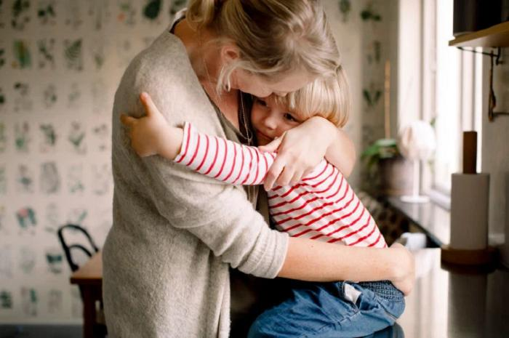
“Папа, мне скучно”, – жалуется мой шестилетний сын, заходя ко мне в кабинет. У меня дежавю. Я уже это слышал. По правде сказать, все мои дети в этом возрасте приходили ко мне с этим же заявлением: “Папа, мне скучно”. Раньше я думал, что они не знают, чем заняться, поэтому предлагал с дюжину вариантов. Это никогда не действовало. Уходя, дети казались неудовлетворенными моими предложениями. Я стряхивал возникший дискомфорт, вспоминая прочитанное в популярных журналах по психологии о том, что скука - это полезно. Прошли годы, и двое моих старших детей, получивших домашнее образование, преодолели этот этап. Я никогда не слышу, чтобы они жаловались на скуку. Они, кажется, нашли неиссякаемый внутренний источник творческих способностей, заполняющий их нескончаемым любопытством. Да, они приходят в мой кабинет, но чаще чтобы задать вопросы вроде “Что такое черная дыра?” или “В чем отличие правительства от парламента?” или “Зачем в машине коробка передач?”
Изучив подход Ньюфелда, я нашел слова для многих вещей, которые знал интуитивно, и получил подтверждение тому, в чем не был полностью уверен. Но я никогда не понимал, что значит это “Папа, мне скучно”, пока не окончил дистанционные обучающие курсы Ньюфелда.
Вооруженный этим знанием, я даже обрадовался, когда мой шестилетка пришел ко мне в кабинет с заявлением “Папа, мне скучно”. Я поймал его взгляд и спросил: “Правда скучно?” Он кивнул. Я похлопал себя по коленям и сказал: “Иди ко мне на колени”.
Он неохотно подходит и садится. Но, как только он усаживается, что-то начинает меняться. Через минуту я чувствую, как он расслабляется в моем присутствии. Я удостоверяюсь, что ему удобно. Затем мы смотрим что-то вместе на компьютере или о чем-нибудь разговариваем. Иногда я просто продолжаю работать, пока сын сидит у меня на коленях. После нескольких минут я чувствую, как к нему возвращаются силы. Вскоре он говорит улыбаясь: “Я придумал, чем мне заняться!” – и уходит.
Теперь я понимаю, что детская скука обычно не имеет ничего общего с нехваткой занятий или даже с нехваткой интересных занятий. Она возникает из-за нехватки энергии вследствие недостатка привязанности. Ребенок, которому не хватает привязанности, часто становится одержим ею. Фраза “Мне скучно” на самом деле значит “У меня нет энергии что-то делать. Мне нужно, чтобы меня обняли, подержали на коленях или со мной поговорили те, к кому я привязан, например, мама, папа или бабушка”. Когда потребность ребенка в привязанности удовлетворена, открывается резервный запас энергии (внутренней энергии), и ребенок сам видит множество возможностей того, чем можно заняться.
В современной загруженной жизни часто неочевидно, что стоит за трудностями и поведением наших детей. Нехватка контакта с теми, к кому они привязаны, является причиной многих проблем. Мы должны подпитывать привязанность наших детей к нам, что бы они ни делали, потому что это дает им энергию для роста, взросления и учебы.

